**Hội nghị trực ruyến tập huấn Quy trình tiếp nhận, xử lý hồ sơ liên thông đăng ký khai sinh, đăng ký thường trú, cấp thẻ bảo hiểm y tế cho trẻ em dưới 6 tuổi; ….**

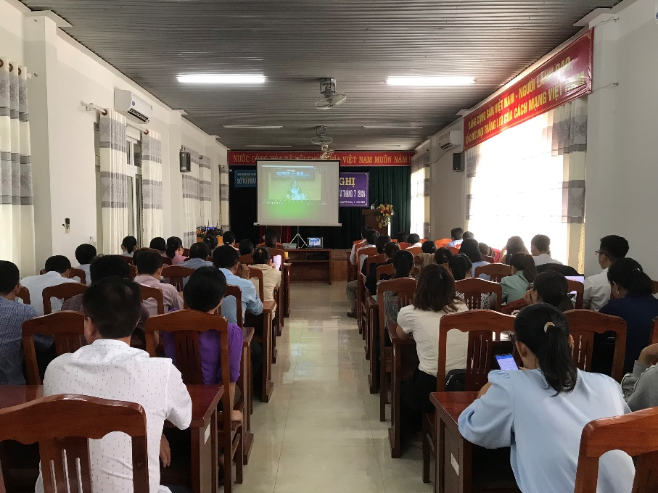***Sáng ngày 04/7/2024, Sở Tư pháp, Sở Thông tin và Truyền thông, Văn phòng Ủy ban nhân dân tỉnh, Phòng Tư pháp các huyện, thành phố và Công chức Tư pháp - Hộ tịch cấp xã trên địa bàn tỉnh tham dự Hội nghị tập huấn Quy trình tiếp nhận, xử lý hồ sơ liên thông đăng ký khai sinh, đăng ký thường trú, cấp thẻ bảo hiểm y tế cho trẻ em dưới 6 tuổi; đăng ký khai tử, xóa đăng ký thường trú, giải quyết mai táng phí, tử tuất.***

Ngày 10/6/2024, Chính phủ đã ban hành Nghị định số 63/2024/NĐ-CP ngày 10/6/2024 quy định việc thực hiện liên thông điện tử 02 nhóm thủ tục hành chính: ***đăng ký khai sinh, đăng ký thường trú, cấp thẻ bảo hiểm y tế cho trẻ em dưới 6 tuổi; đăng ký khai tử, xóa đăng ký thường trú, giải quyết mai táng phí, tử tuất, có hiệu lực thi hành kể từ ngày ký ban hành***. Theo quy định tại Nghị định số 63/2024/NĐ-CP, kể từ ngày 01 tháng 7 năm 2024, hồ sơ 02 nhóm thủ tục hành chính liên thông điện tử liên quan đến đăng ký khai sinh, đăng ký khai tử được tiếp nhận, giải quyết theo quy định tại Nghị định này.

Nhằm hướng dẫn các địa phương triển khai thực hiện đúng quy định tại Nghị định số 63/2024/NĐ-CP; Cục Hộ tịch, quốc tịch, chứng thực phối hợp với Cục Công nghệ thông tin tổ chức buổi tập huấn huấn Quy trình tiếp nhận, xử lý hồ sơ liên thông đăng ký khai sinh, đăng ký thường trú, cấp thẻ bảo hiểm y tế cho trẻ em dưới 6 tuổi; đăng ký khai tử, xóa đăng ký thường trú, giải quyết mai táng phí, tử tuất.

Theo đó, **s**áng ngày 04/7/2024, Sở Tư pháp; đại diện: Sở Thông tin và Truyền thông, Văn phòng Ủy ban nhân dân tỉnh, Phòng Tư pháp các huyện, thành phố và Công chức Tư pháp - Hộ tịch các xã, phường, thị trấn trên địa bàn tỉnh tập trung tại điểm cầu Sở Tư pháp để tham dự Hội nghị tập huấn trực tuyến Quy trình tiếp nhận, xử lý hồ sơ liên thông đăng ký khai sinh, đăng ký thường trú, cấp thẻ bảo hiểm y tế cho trẻ em dưới 6 tuổi; đăng ký khai tử, xóa đăng ký thường trú, giải quyết mai táng phí, tử tuất theo quy định tại Nghị định số 63/2024/NĐ-CP.

Đồng thời, tại Hội nghị, đ/c Nhâm Ngọc Hiển – Phó Cục trưởng Cục Hộ tịch, quốc tịch, chứng thực đã trao đổi, hướng dẫn và giải đáp một số khó khăn, vướng mắc, để các địa phương biết và áp dụng vào thực tiễn hoạt động tại cơ quan, đơn vị mình trong thời gian tới./.

**Thúy Hằng**